РЕСПУБЛИКА БУРЯТИЯ

Муниципальное образование «Селенгинский район»
Районный Совет депутатов шестого созыва
РЕШЕНИЕ
Сорок третьей очередной сессии

г. Гусиноозерск № 242 «15» февраля 2023 г.

О признании утратившими силу нормативно-правового акта районного Совета депутатов муниципального образования «Селенгинский район

В связи с приведением в соответствие с действующим законодательством нормативно-правовых актов районного Совета депутатов, районный Совет депутатов муниципального образования «Селенгинский район»
РЕШИЛ:

1. Признать утратившим силу:

- решение от 22.04.2002 № 189 «О муниципальной Долговой книге Селенгинского района».

2. Настоящее решение вступает в силу со дня его обнародования.

Глава муниципального образования
«Селенгинский район» С.Д. Гармаев

Председатель районного Совета

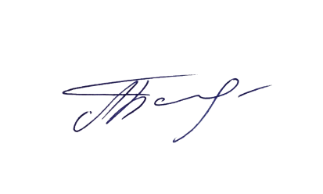
депутатов муниципального

образования «Селенгинский район» А.М. Балдаков

